**石家庄邮电职业技术学院**

**毕业设计**

**手办商城App原型设计**

20XX 届 计算机 系

专业 软件技术（前端开发与测试方向）

班级 前端开发160X

学号 11111111111

姓名 ＷＷＷ

指导教师 Ｘ Ｘ

完成日期 201X年12月19日

**石家庄邮电职业技术学院**

**毕业设计任务书**

|  |  |  |  |  |  |
| --- | --- | --- | --- | --- | --- |
| 姓 名 |  | | 学 号 |  | |
| 专 业 |  | | 班 级 |  | |
| 毕业设计题目 | 手办商城App原型设计 | | | | |
| 指导教师姓名 |  | 职称或职务 |  | 工作单位 |  |
| 毕业设计内容、基本要求、重点研究问题、主要设计方法（或步骤）：  一、设计内容：  选择合适的工具如Axure等设计制作手办商城App原型。  二、基本要求：  1、制作一个完整的App原型。  2、结构合理，布局整齐，功能齐备。  3、展示效果流畅、交互性好、运行无误、界面美观。  三、重点研究问题  原型工具的选择，App原型的设计流程、设计要点和设计方法。   1. 主要设计方法   1、深入了解App原型制作的相关技术。  2、规划App内容、确定App结构，设计、制作、修饰和实现原型效果。  3、测试App原型功能。  4、撰写论文。 | | | | | |
| 主要参考文献、资料：  1、Andy，Axure RP 8.0入门宝典 网站和App原型设计实战，北京：人民邮电出版社，2017  2、刘 刚，Axure RP原型设计图解微课视频教程Web+App，北京：人民邮电出版社，2016  3、金 乌，Axure RP7网站和App原型制作从入门到精通，北京：人民邮电出版社，2017  4、车月云，Axure原型设计实践，北京：清华大学出版社，2017 | | | | | |
| 计划进度：  201X年11月3日——201X年11月7日 搜集材料，根据知识点设计App原型内容  201X年11月8日——201X年11月14日 整理资料，设计框架结构  201X年11月15日——201X年12月9日 设计制作App原型  201X年12月10日——201X年12月19日 系统调试，撰写论文，准备答辩 | | | | | |
| 指导教师签字： 年 月 日 | | | | | |

**石家庄邮电职业技术学院**

**毕业设计评定书**

|  |  |  |  |  |
| --- | --- | --- | --- | --- |
| 姓 名 |  | | 学 号 |  |
| 专 业 |  | | 班 级 |  |
| 毕业设计题目 | 手办商城App原型设计 | | | |
| 指导教师评语： | | | | |
| 指导教师建议成绩（60％） | |  | 指导教师签字： 年 月 日 | |
| 答辩小组建议成绩（40％） | |  | 组长签字： 年 月 日 | |
| 答辩委员会最后审定成绩 | |  | 主任签字： 年 月 日 | |
| 备注 | | | | |

**摘 要**

由于网络的迅速发展，手机已成为人们生活不可或缺的部分，同时也方便了人们的生活，在手机上进行物品交易的软件也越来越多，分类也越来越全面，因此，交互设计在当今移动互联网迅猛发展的时代中显现的尤为重要。本文主要研究使用Axure完成手办商城的设计与实现，这次毕业设计进行了详细的需求分析，概括了Axure的功能，分析了本App的特点，详细的介绍了手办商城实现的功能。

文中对运用Axure进行交互设计做了详细介绍，运用热区、中继器、添加用例实现的手办商城的交互效果。使手办商城成为一款拥有简洁大方设计的手机买卖App设计。其色调为清新的蓝色和低调的灰色。同时我在设计过程中应用到了Axure的各项技术，同时还加入了Photoshop、Illustrator等软件的使用。最后还介绍了在制作过程中遇到的问题及解决方法。

**关键字：**交互设计 原型 Axure

**目 录**

[**1 绪论 1**](#_Toc501701940)

[**1.1 交互设计的背景 1**](#_Toc501701941)

[**1.2 交互设计现状及发展方向 1**](#_Toc501701942)

[**1.3 交互设计研究的意义 1**](#_Toc501701943)

[**2 手办商城开发模式 1**](#_Toc501701944)

[**2.1 手办商城简介 1**](#_Toc501701945)

[**2.2 手办商城的优点 3**](#_Toc501701946)

[**3 手办商城分析与设计 3**](#_Toc501701947)

[**3.1 需求分析 3**](#_Toc501701948)

[**3.2 功能设计 3**](#_Toc501701949)

[**4 详细设计与系统实现 3**](#_Toc501701950)

[**4.1 主功能设计 3**](#_Toc501701951)

[**4.2 部分功能与界面 5**](#_Toc501701952)

[**4.2.1 图标设计 5**](#_Toc501701953)

[**4.2.2 主界面设计及功能 5**](#_Toc501701954)

[**4.2.3 挑选界面设计及功能 8**](#_Toc501701955)

[**4.2.4 商品界面设计及功能 10**](#_Toc501701956)

[**4.2.5 购物车界面及功能 12**](#_Toc501701957)

[**4.2.6 登录注册界面设计及功能 14**](#_Toc501701958)

[**4.2.7 地址界面设计及功能 16**](#_Toc501701959)

[**4.3 界面之间的连接关系 17**](#_Toc501701960)

[**4.4 系统发布 18**](#_Toc501701961)

[**5 手办商城解决的难题与存在的问题 19**](#_Toc501701962)

[**5.1 解决的难题 19**](#_Toc501701963)

[**5.2 存在的问题 19**](#_Toc501701964)

[**6 系统设计体会 19**](#_Toc501701965)

[**致 谢 21**](#_Toc501701966)

[**参考文献 22**](#_Toc501701967)

# 1 绪论

[交互设计](https://baike.baidu.com/item/%E5%8E%9F%E5%9E%8B%E8%AE%BE%E8%AE%A1)是完成原型设计的工具，原型设计需说明的是展现什么以及展现条件和规则，而交互设计则需要说明如何展现。

而[产品](https://baike.baidu.com/item/%E4%BA%A7%E5%93%81" \t "_blank)原型可以概括的说是整个产品面市之前的一个框架设计。以网站注册作为例，整个前期的[交互设计](https://baike.baidu.com/item/%E4%BA%A4%E4%BA%92%E8%AE%BE%E8%AE%A1)[流程图](https://baike.baidu.com/item/%E6%B5%81%E7%A8%8B%E5%9B%BE)之后，是原形开发的设计阶段,简单的来说是将页面的模块、元素、人机交互的形式，利用线框描述的方法，将产品脱离皮肤状态下更加具体跟生动的进行表达。

原型设计的使用者主要包括商业分析师、信息架构师、可用性专家、产品经理、IT咨询师、用户体验设计师、交互设计师、界面设计师、架构师、程序开发工程师等。它充分的融入到了人们生活中手办商城是在Axure中制作，而Axure是一个专业的快速原型设计工具。

## **1.1 交互设计的背景**

交互设计起源于网站设计和图形设计，但现在已经成长为一个独立的领域。现在的交互设计师远非仅仅负责文字和图片，而是负责创建在屏幕上的所有元素，所有用户可能会触摸，点按或者输入的东西：简而言之，产品体验中的所有交互。

## **1.2 交互设计现状及发展方向**

国外交互设计已经形成与视觉设计、产品设计等设计领域密切相关的学科领域，发展迅速。

国内起步相对较晚，各大高校或研究机构几乎没有专门的机构进行研究该领域，只有部分高校内设计专业内 部分教师进行一些兴趣化的研究，成果均不成体系。

## **1.3 交互设计研究的意义**

国内的交互设计主要集中在互联网产品设计，尤其是当下移动互联网的发展，产品为王和用户体验大行其道，一个是技术驱动的大背景，产品的实现成本越来越低，用户对产品体验的要求也越来越高。因此手办商城实现了成本低和用户体验高的要求。

# 2 手办商城开发模式

## **2.1 手办商城简介**

手办商城是一款拥有时尚前卫的仿手机淘宝的一款高仿真原型设计App，主界面如图2-1所示，主要针对于15-30岁ACG（ACG为英文[Animation](https://baike.baidu.com/item/Animation" \t "_blank)、Comic、[Game](https://baike.baidu.com/item/Game/9843815" \t "_blank)的缩写，是[动画](https://baike.baidu.com/item/%E5%8A%A8%E7%94%BB" \t "_blank)、[漫画](https://baike.baidu.com/item/%E6%BC%AB%E7%94%BB/178351)、[游戏](https://baike.baidu.com/item/%E6%B8%B8%E6%88%8F/33581)的总称）的人群。

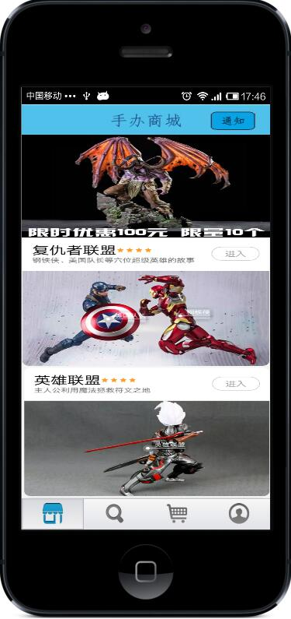

图2-1 主界面

此款手机App设计主题突出、明确，整体色彩虽运用清新的蓝色和低调的灰色却不显现单调，界面风格整体统一，是用平面化的表现方式为现实生活中忙碌的人们带来一些不一样的清新热烈的体验。

此App具有高的体验效果，创意设计把用户所想查找的分类集中在一个界面，能够做到精确的分类，使用户一眼就能找到自己所需要的分类，在交互操作中会带给人舒服的体验；细节决定一切，人性化的细节设计如：Q版的提示语句、简介的登录界面、并且努力做到每个图标的细节呈现着令人舒适的视觉效果。

此App界面设计以实用和大方的想法呈现给用户便捷、愉悦、贴心的交互体验。

本App主要有6个主界面，20多个小页面组成。实现了东西的选购、查找、查看规格、查看详情、添加、收藏等功能，还实现了登录注册和分享等功能。界面的设计主要模仿了淘宝的界面。

## **2.2 手办商城的优点**

手办商城主要是针对ACG人群，相对于其他购物App来说更有针对性，界面更加大方美观。符合ACG人群的审美，其功能也很实用，可以进行价格的排列、人气的排列同时还有众多商品的分类有助于人们的细致的挑选。

# 3 手办商城分析与设计

## **3.1 需求分析**

手办商城App应用制作主要面向于ACG人群的应用需要进行量身订制型功能开发，通常包括有以下功能：会员注册、登录，建立完整的客户信息；商品分类精细，具有查找功能；支持价格的管理，能做到从高到底的排列；支持商品的人气排列；方便快捷的购物车、网上支付；支持历史订单存档；支持商品收藏；支持收货地址的编辑和增加；可编辑的商品的数量，可任意增加减少。

## **3.2 功能设计**

主要以购物App通用功能为主，具有明确的页面跳转思路，实现需求分析的所有功能，并对其做到完善。

# 4 详细设计与系统实现

## **4.1 主功能设计**

手办商城主要使用Axure进行该App的设计，并使用Photoshop，Illustrator等绘图软件进行界面的美化，使其主要实现以下功能：登录注册；商品分类、挑选；价格随着数量的增加减少而改变；实现购物车功能；地址管理。

Axure是美国Axure Software Solution公司旗舰产品，是一个专业的快速原型设计工具，让负责定义需求和规格、设计功能和界面的专家能够快速创建应用软件或Web网站的线框图、流程图、原型和规格说明文档。作为专业的原型设计工具，它能快速、高效的创建原型，同时支持多人协作设计和版本控制管理。

手办商城主要用到其中的功能为：

（1）导航面板：在绘制线框图(Wireframe)或流程图（Flow）之前，应该先思考界面框架，决定信息内容与层级。明确界面框架后，接下来就可以利用页面导航面板来定义所要设计的页面。页面导航面板是用于管理所设计的页面，可以添加、删除及对页面层次进行重新组织。

（2）控件：控件是用于设计线框图的用户界面元素。在控件面板中包含有常用的控件，如按钮、图片、文本框等。

（3）编辑控件风格属性：如鼠标双击：鼠标双击某个控件，可以对控件的最常用属性进行编辑。例如，双击一个图片控件可以导入一张图片；双击一个下拉列表或列表框控件可以编辑列表项；工具栏：工具栏：点击工具栏上的按钮可编辑控件的文本字体、背景色、边框等；右键菜单：控件右键菜单上可编辑控件的一些特定属性，不同控件这些属性也不同。

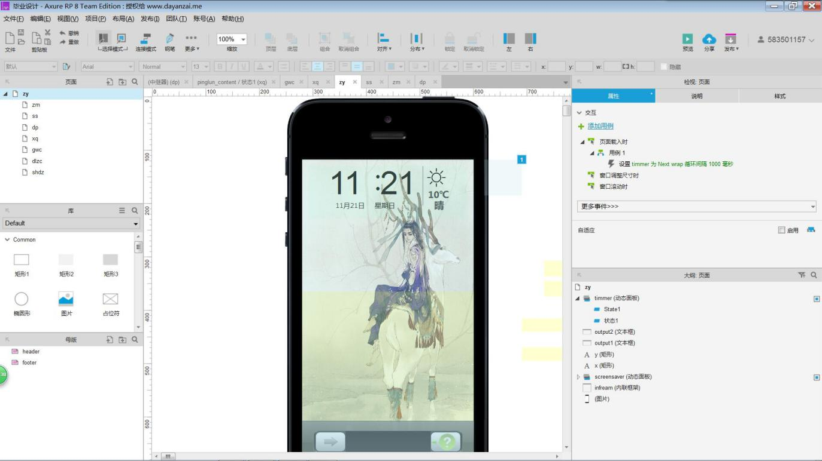

图4-1 Axure界面

Axure的界面如图4-1所示，Axure以鼠标的方式创建带有注释的线框图，不用进行编程，就可以在线框图上定义简单的连接和高级的交互。Axure界面分为主菜单和工具栏、站点地图面板、控件面板、模块面板、线框图工作区、页面注释和交互区、控件交互面板、空间注释面板。

## **4.2 部分功能与界面**

### **4.2.1 图标设计**

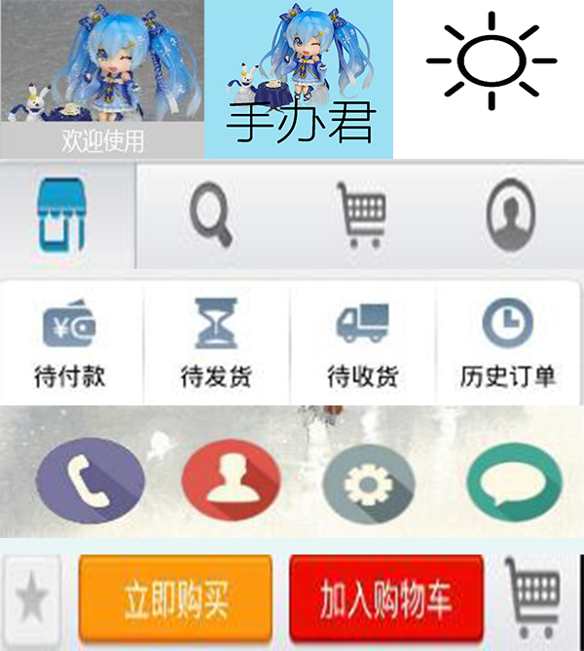

图4-2 部分图标

图标的设计大都是由本人自主设计并完成的，本人要参考手机和淘宝的基本图标并在此基础上进行美化如图4-2所示，主要运用了Photoshop、Illustrator、画图软件等。其中主要使用的工具为钢笔，图形工具，选框工具等。

图标以突出主要功能为主，颜色大都由低调的灰色和清新的蓝色进行转换使使用的人们感到简洁大方，而提示语句的标识主要以突出App为主采用的是App的图标加上提示语句的方式，使使用者眼前一亮，不会觉得单调。以手办商城的图标为例，先在网上挑选出适合手办商城的图片，然后在Photoshop打开该图片利用钢笔工具进行抠图，再建一个新的文档背景设为浅蓝，把扣好的图拖入其中，添加文本。

再以购物车按钮为例，在Illustrator中新建文档，用钢笔和画笔工具画出购物车的样子，添加颜色。

### **4.2.2 主界面设计及功能**

主界面主要有两个，一个是仿手机界面其如图4-3所示其目的是为了更好的展示App在手机上的兼容性，这个做到了百分之百还原手机界面，我不仅增加了滑动解锁功，当能点击滑动按钮并拖动鼠标往右划时就可以实现解锁该界面。更使其页面上的时间随着系统的时间而改变，并制作了本App的独有图标。

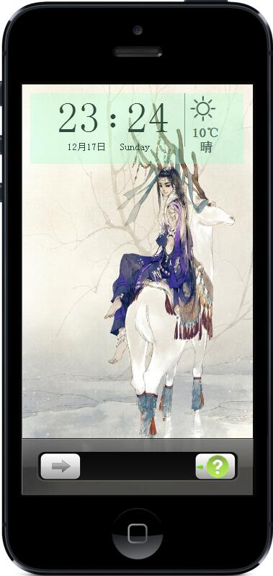

图4-3 仿手机界面

其中滑动解锁是使用Photoshop制作了按钮并在网上选好了图片，在该界面中设置两个动态面板，第一个面板中添加一个动态面板并命名为“scroll\_button”，将控件的图片添加到“scroll\_button”中接下来为其做相应的交互设计如图4-4所示。

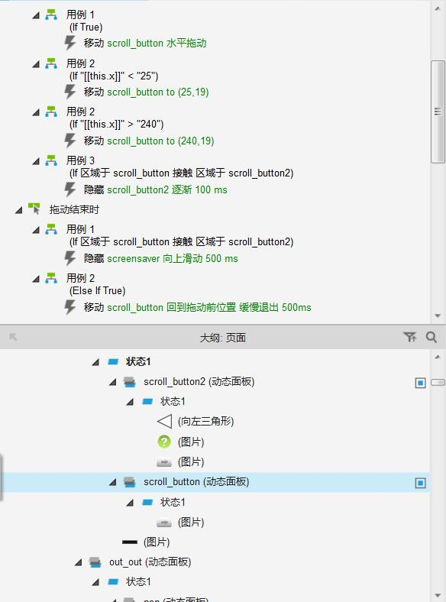

图4-4 滑动解锁设置

而时间随着系统的时间而改变这个是对其添加了动态面板并对数字进行了函数的设置如图4-5所示。

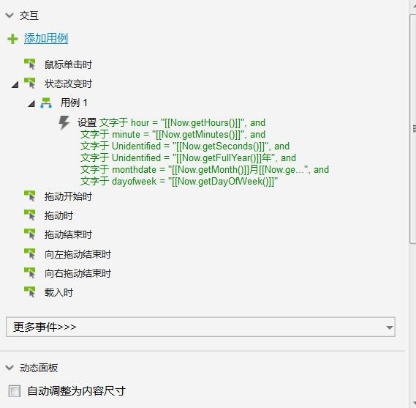

图4-5 时间跳转

另一个界面是进入软件时的主界面如上图4-6所示，我为了使两个界面的过度更加自然就在进入时加入了一个定格画面和四个滑动界面，更加明确的展示了本App所买卖的物品。进入后是手办所属动漫或影视分类，为了使其不单调我又在最顶部加入了四个自动循环的图片，突出部分商品的特价。



图4-6 手办商城主界面

四个自动循环的图片的实现过程：选好图片后，在软件主界面的上方拖动一个“动态面板”元件到编辑区并设计好需要的长宽高，然后添加面板状态：鼠标右键点击“动态面板”，在弹出菜单中选择“管理面板状态”，给动态面板命名，并添加4个状态，设置面板在“载入时”有交互，基本就是两个动作：面板不是在一加载就开始切换的，我设置的先等待3000毫秒。设置面板状态 为“NEXT”（即按照1、2、3、4的顺序进行切换）；勾选从最后一个到第一个自动跳转；勾选图像轮播间隔。具体时间间隔可自己设置。

### **4.2.3 挑选界面设计及功能**

挑选界面主要是为了体现其简介、清晰，便利的特点，因此我设计的十分简洁但是并没有降低此界面的功能性，与主界面相比，这个界面更注重物品的制作材料和其功能性分类并对其进行筛选，如图4-7所示，其分类具有多样性。主要的挑选分类为现货、预定、公司分类、黏土制作、Q版制作等。为了增加其界面效果，增加了键盘弹出的效果，但是这个功能并没有在此界面得到实现。

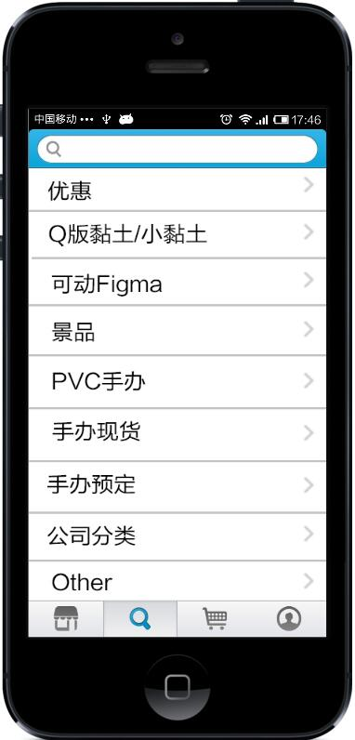

图4-7 挑选界面

如点击景品，就会显示景品的具体分类：预定、现货、蛋盒、配件如图4-8所示。

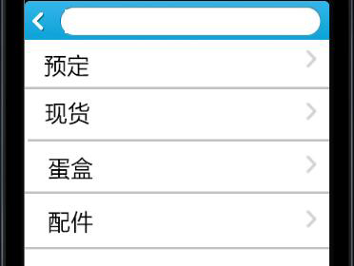

图4-8 景品分类

技术上主要是为每一个分类添加了热区并为每一个热区添加单独的状态，当点击该热区的范围使启动状态进行跳转，是原有图片进行隐藏显示新的图片。以现货为例：设置整个界面的动态面板为“category\_all”，并为现货设置状态“xianhuo”在状态中添加跳转到的图片，当点击热键区域使“category\_all”为“xianhuo”向左滑500ms，这样就实现了跳转。

### **4.2.4 商品界面设计及功能**

商品界面分为俩个主界面和若干个小界面，其中一个主界面为商品挑选界面如图4-9所示，这个界面设计了近30多件商品供人们挑选，在此界面实现了商品价格从高到低和从低到高的效果，并增加了人气排行的效果，而且在此界面也增加了键盘弹出的效果并得到了实现，使其会跳转到挑选界面。

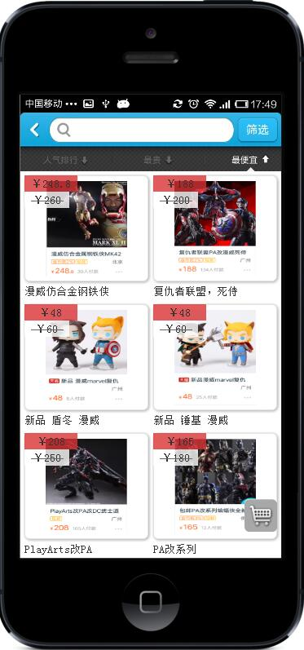

图4-9 商品挑选界面

其中在Axure中做到商品的对比就必须要用到中继器。中继器是目前为止Axure最复杂的功能，当拖入一个中继器进入界面后，它默认会有一个矩形部件，删除它，按自己的需求拖入其他部件并命名，然后设置他的数据集（Dataset），在Dataset中设置要显示的数据的结构，同时可添加默认显示的数据，注意列名必须为英文，设置中继器的动作，在每项加载时中双击Case，根据需要设置部件值。在最右侧选择中继器内部的部件，注意用之前设置的部件名称，否则无法区分部件。

选择部件后，在下方选择Rich Text，再点击Edit Text。注意一定要根据自己的部件设置需要的值，设置好值后回到主页面，中继器根据自动计算呈现出为表单中的部件设置名称，接下来，我们添加几个表单部件与一个“添加”按钮，来实现“添加”功能。为表单中的部件设置名称，为“添加”部件设置加载事件，双击“Case” 在打开的用例编辑界面中选择设置文本勾选右侧复选框，点击右下方的按钮。其原理是当点击“添加”按钮时向设置文本中添加一行。添加后会跳出一个窗口，点击添加条件，在新添的这一行中录入表单部件值。可以通过点击fx按钮添加。点击fx后进入以下窗口。点击用例编辑。在第一格录入变量名称，第三格选相应的部件，全部设置完后就可以得以实现了。如图4-10所示。

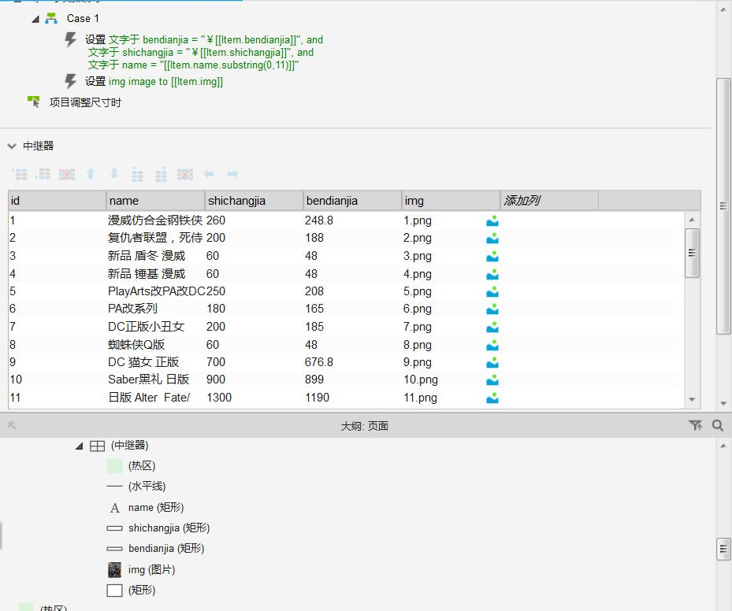

图4-10 中继器设置

价格的排列也是在中继器的基础上完成，先是设置一个动态面板为其添加条件时设置为之前在中继器中设置的的函数。

另一个主界面是商品详情界面如图4-11所示，这个界面主要是为了展示所选商品的材质、价格、厂商、评价等主要内容，并为每个内容提供了单独的界面，使其更加清晰展示，同时实现了数目跟随用户添加而改变，我还为这个界面增加了收藏功能，但点击收藏时五角星图标就会变为黄色。

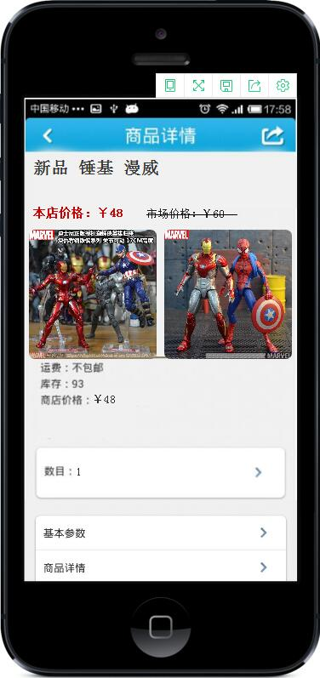

图4-11 商品详情界面

每个界面的展示我都是用添加热区并设置用例使其跳入到另一个界面得以实现。

数目的改变第一步：新建“动态面板”；在动态面板中新建2个按钮，分别是“矩形+”和“矩形–”；输入文本框。第二步：使用场景一，购物车，文输入本框数值的变化，由+/-控制，所以，接下来分别给＋、－添加用例。给＋添加用例，设置文字于+的控件中添加函数实现递增，给－添加用例，设置文字于－的控件中添加函数实现递减。

### **4.2.5 购物车界面及功能**

购物车界面如图4-12所示与登录注册界面是相通的，如果你不进行登录购物就会提醒你要进行登录并进行东西的选购，当你选购好后你所选购的东西就加入到了购物车中并自行算好了价格等着结算。

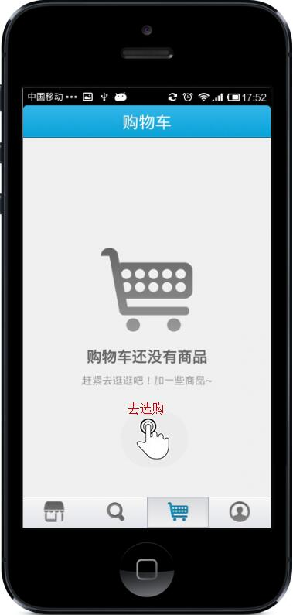

图4-12 购物车界面

购物车的实现如图4-13所示我先把有或无的界面做好，然后为整个购物车设置用例，用例主要是由于函数loginstaatus和cartnumber设置if判断语句完成，如果用户没有登录就跳转到无的界面并提示没有登录，如果用户登录了还跳转到无的界面提示去选购，登录并选购完成再跳转到有的界面。并且在调用函数的同时要设置此界面跳转的动作和时间。

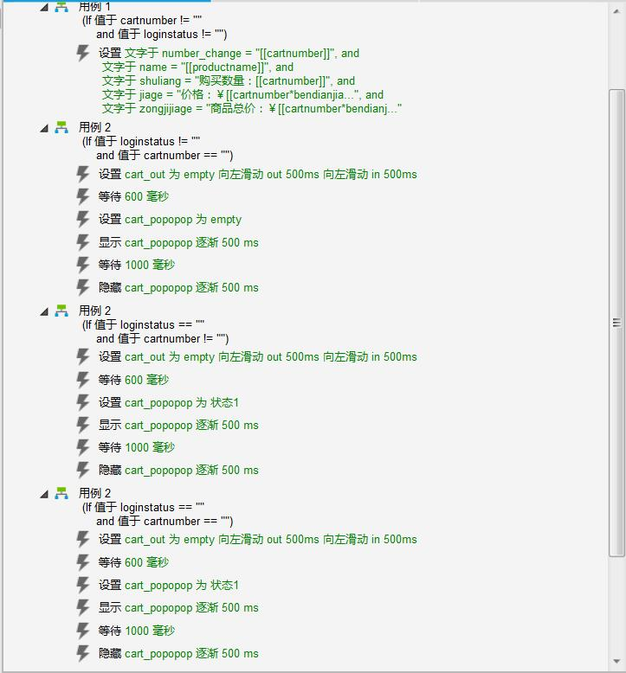

图4-13 购物车函数设置

### **4.2.6 登录注册界面设计及功能**

登录注册界面由一个主界面和多个小界面组成如图4-14所示，是涉及最多的界面。它主界面上的每一个按钮都可以进行点击并且都具有自己的功能，这里我主要展示了登录和注册，当你没有注册或登录时点击其他按钮就会出现提示图标，只有在登陆后其他功能才能得到使用。但由于时间的问题有部分功能我没有进行完善，但是是可以进行点击的。

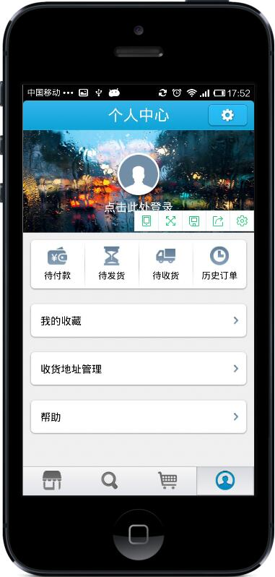

图4-14 登录注册界面

登录和注册的实现十分简单，这个通过主要是通过简单的拖曳元件即图标与按钮的结合完成如图4-15所示。图中的框文本框。按钮的跳转是通过热区的用例设置完成。登录注册界面上的按钮也都是通过这个完成的。

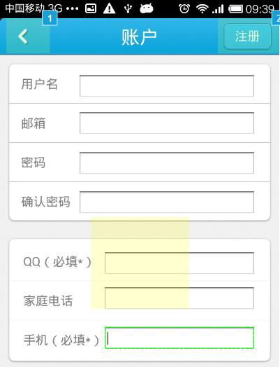

图4-15 注册界面

提示图标的显示先是添加动态面板然后为其添加状态加入要显示的图片，一定不要忘了把动态面板设为隐藏，然后为动态面板添加用例设置函数，同时设置配置的动作。如图4-16所示。

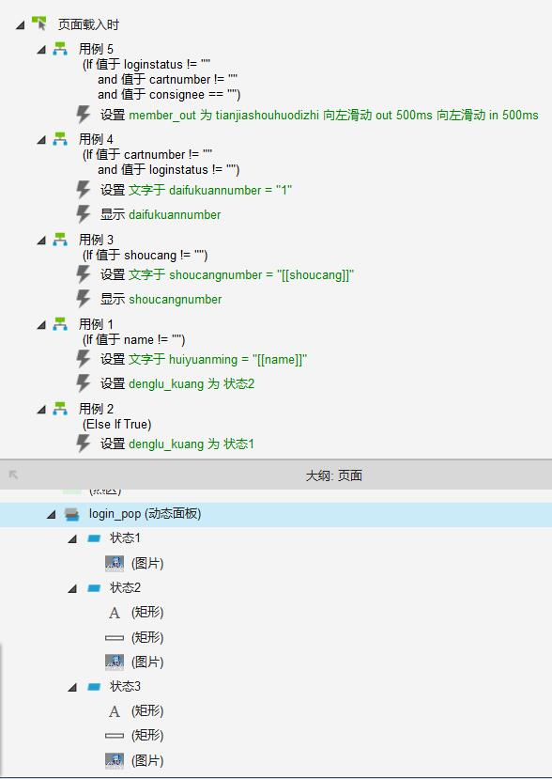

图4-16 提示图标设置

### **4.2.7 地址界面设计及功能**

地址界面如图4-17所示与购物车和登录注册界面都有联系，当你的购物车里东西选择完毕进行结算的时候如果已经登录你就会直接跳到添加地址界面，如果没有登录就会提示你先登录然后跳到地址界面，而通过登录界面可以直接进入地址界面。

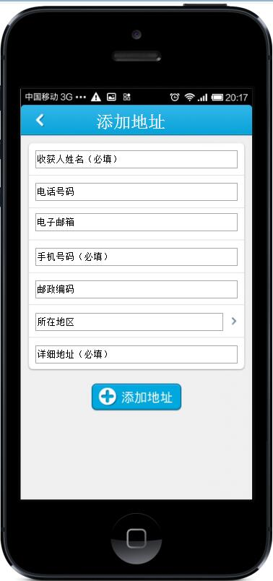

图4-17 地址界面

这个界面还涉及了结算界面，它主要实现了地址的添加和管理。

结算界面设置了选择支付方式和配送方式，这两个也是通过设置热区实现，提交订单是如此。提交后就会跳转到付款界面。这样结算就算完成了。

地址的添加与登录注册实现的方式相同，唯一不同是我为其添加了提示的语句。提示语句主要是通过设置文本框提示文字完成的，单击文本框中的提示文字输入“请输入\*\*\*\*”。再在下面的提示样式隐藏提示触发中选择输入， 这样就可以实现当你输入时提示语句消失，如图4-18所示。

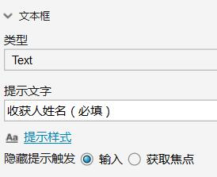

图4-18 设置文本框

## **4.3 界面之间的连接关系**

手办商城App各界面之间的连接关系如图4-19所示。

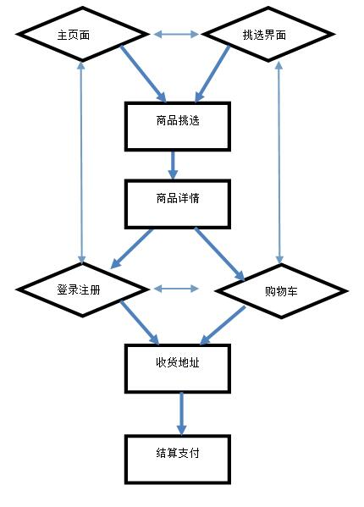

图4-19 页面之间的关系

## **4.4 系统发布**

当所有程序都完成后就要对手办商城进行发布，发布成网页使手办商城的展示更加便捷与美观。

发布过程如图4-20所示，点击发布选择生成HTML，设置生成后所在的文件夹。

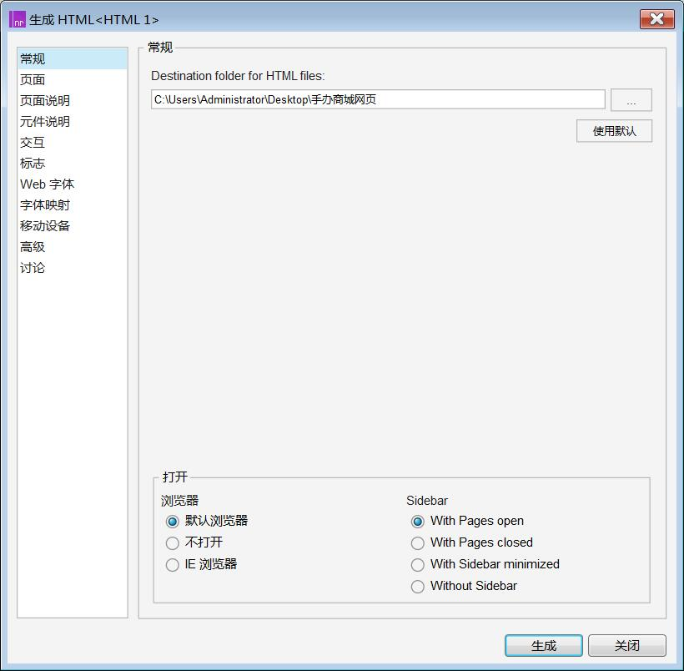

图4-20 发布界面

完成发布后生成的所有网页就会存在于所选择的文件夹中如图4-21所示。

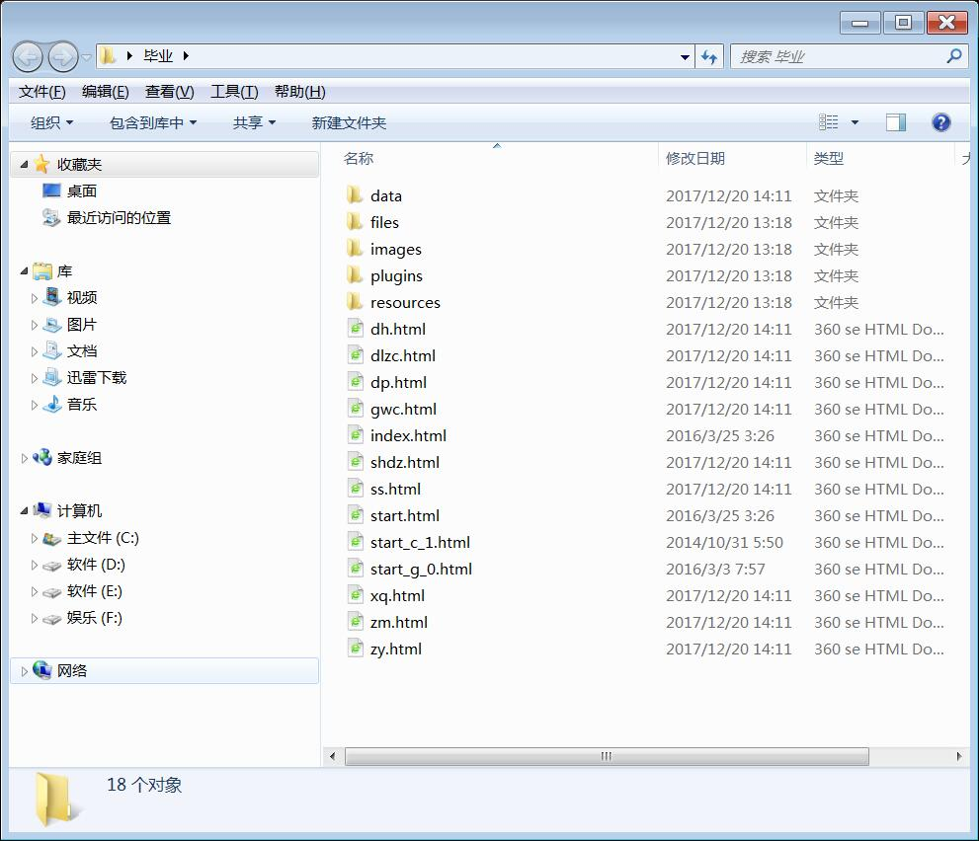

图4-21 发布完成界面

# 5 手办商城解决的难题与存在的问题

## **5.1 解决的难题**

在设计创作过程中遇到困难是在所难免的，而设计的整个过程本身就带着种种困难，发现并解决困难是一个过程，人生也是如此，跌宕起伏，不是完美也不尽人意，或多或少都会遇到人生难题，好的或者解决，坏的则自暴自弃，半途而废，不再理会。在这次的App设计中，我遇到了不少的难题，开始就很困难，由于这个App设计所使用的软件在我们上学时并没有进行学习因此我对于这个软件十分陌生，我花了大量的时间去进行了解和学习，在使用过程中也查阅了大量的资料观看了大量的视屏并与老师和会使用这个软件的同学进行交流共同探究、最后终于做出了这个手办商城。

在做的过程中最让我痛疼的就是关于商品价格跟随着数量的改变而改变，这个步骤需要为其数字设置函数并设置其在什么时候显示第几个热区隐藏那个矩形，我在这个上面花费了很大的精力，还有就是由于这个App涉及的界面很多，我在进行界面连接时也花费了很多的时间。

这样类似的问题还有很多，但是通过我的努力大部分问题都得到了解决。

## **5.2 存在的问题**

现在手办商城存在的问题主要是由于时间过紧部分不是很重要的小页面没有得到完善，虽然可以点击或者点进去但是具体的功能还是没有得到实现。

# 6 系统设计体会

本次设计作为我的大学毕业设计，重要性可想而知，我想每个同学都会无比重视，我也不例外，我想把自己最好的一面表现出来。本次设计手办商城，我想了很多，但是也变了很多次，因为想得太多，就会有不同的想法开始迸发，想得越多思路就越发混乱，这也导致后面我的想法否决一次又一次之后才确定下来。之后把具体做什么定出来，理清思路，知道该做什么，而不该做的就可以删掉，设计大纲更好的帮我把思想整理清楚，之后的App才能更好的做出来，没有妨碍后续工作的进行。之后就要着手进行高保真的制作，俗话说：一口是无法吃个大胖子的；设计的过程是循序渐进的，我制作东西本来就比其他人要慢很多，并且有时又很粗心，这就导致做的很慢，要不断的思考是不是忘记了什么，而且有时做东西的时候也会想自己的想法是否正确，是否能够使用户有好的体验，这就导致不断的涂涂改改，就会降低工作效率。

制作的过程中是包含了各种心酸体会，这里有很多困难，曾经也因此苦恼过，但是想到这是自己亲手制作的，便有了动力，有了做下去的勇气，虽然我学东西没其他同学那么有主见，但是我最大的优点就是不到尽头绝不后悔。因为Axure涵盖的方面太广，也有很多地方没有理清楚，上面也说过，我的App也存在他本身的缺点，这些只能等后续才能得以完善，和部分东西买卖软件相比，他还是存在优势。制作的再不易，也是会有收获的，这次制作中，我对Axure有了进一步的认识，也能够熟练的使用部分函数了。

这里毕业设计虽然结束了，但是我的路还在延续，他或许很长，或许很苦很累，但是这是自己选择的就绝不后悔，会一直走下去。

致 谢

本手办商城App的制作过程中，某某老师给予了我充分了的指导和帮助，由于这个制作所使用的软件是新的没有在课程中学习过，通过某某老师的指导使我对这个软件有了充分的理解和认识为我之后的制作打下了坚固的基础。

某某老师她治学严谨，视野广阔，以精益求精的工作作风，深深地感染和激励着我。从课题的选择到项目的最终完成，某某老师始终给予我细心的指导和不懈的支持。

最后由衷的感谢我的指导老师某某老师在本次毕业设计中给予我的帮助以及对我的肯定。

# 参考文献

[1] Andy，Axure RP 8.0入门宝典 网站和App原型设计实战，北京：人民邮电出版社，2017

[2] 刘 刚，Axure RP原型设计图解微课视频教程Web+App，北京：人民邮电出版社，2016

[3] 金 乌，Axure RP7网站和App原型制作从入门到精通，北京：人民邮电出版社，2017

[4] 车月云，Axure原型设计实践，北京：清华大学出版社，2017